Guía de aprendizaje PIE

Nombre del Estudiante |  |  | Curso: kinder
Nombre del Estudiante |  |  | Fecha: semana 6 del 04/05 al 08/05
Unidad: 0 | “Nociones básicas y números”
O.A.(S): ADAPTADO | Aprestamiento matemática
Docente: | Karina Abarca Abarca | Núcleo: | Matemática

- Decora con pasticina al cachorrito
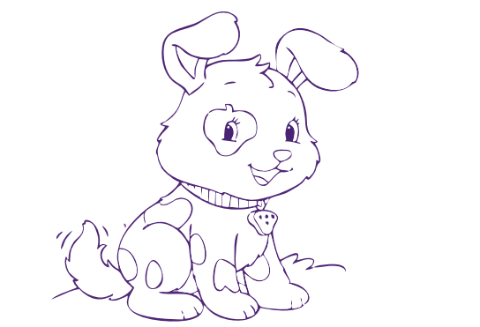

- Ayuda a cada animal a llegar a su producto.
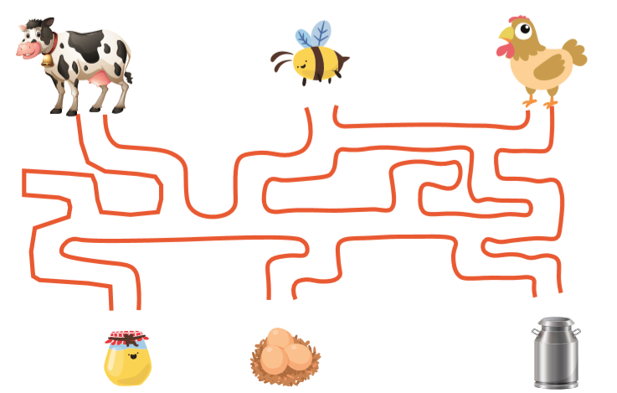

- Une cada oso con la cama que le corresponde luego colorea.

